## 5.2 用户界面层的分解

根据需求，系统存在25个用户界面：注册登录界面，用户个人中心界面，个人信息界面，订单信息界面，酒店信息界面，信用记录界面，酒店查询界面，酒店信息展示界面，下单界面，酒店管理中心界面，酒店信息维护界面，酒店订单管理界面，录入客房界面，酒店促销策略界面，线下入住记录界面，网站营销人员界面，网站促销策略界面，异常订单管理界面，信用充值界面，网站信息管理界面，用户信息管理界面，用户信息界面，酒店工作人员界面，网站营销人员界面，酒店信息管理界面。

界面跳转如图5.2所示。

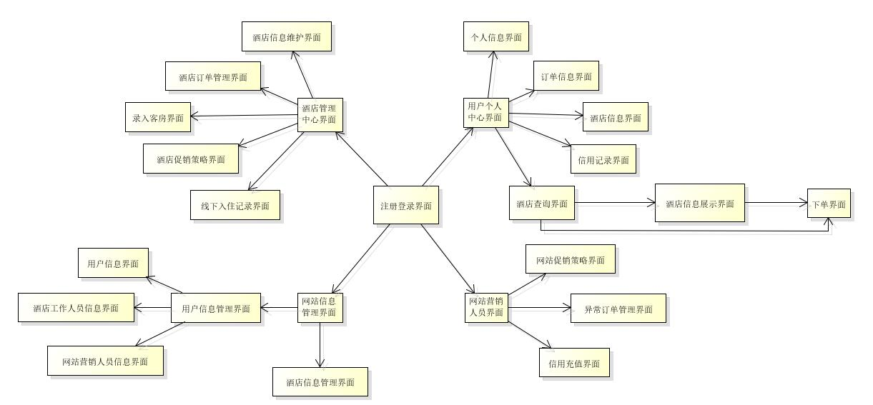

图5.2 用户界面跳转

服务器端和客户端的用户界面设计接口是一致的，只是具体的页面不一样。用户界面类如图5.2-2所示。

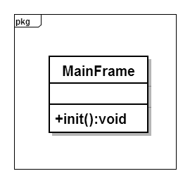

图5.2-2 用户界面类

### 5.2.1 用户界面层模块的职责

如表5.2.1-1所示为用户界面层模块的职责。

表5.2.1-1 用户界面层模块的职责

|  |  |
| --- | --- |
| 模块 | 职责 |
| MainFrame | 界面Frame，负责界面的显示和界面的跳转。 |

### 5.2.2用户界面层模块的接口规范

用户界面层模块的接口规范如表5.2.2-1所示。

表5.2.2-1 用户界面层模块的接口规范

|  |  |  |
| --- | --- | --- |
| Main_ui | 语法 | Init(args:String[]) |
| 前置条件 | 无 |
| 后置条件 | 显示Frame以及LoginPanel，登录成功后显示登录人员对应的功能界面。 |

用户界面层需要的服务接口如表5.2.2-2所示。

表5.2.2-2 用户界面层模块需要的服务接口

|  |  |
| --- | --- |
| 服务名 | 服务 |
| businesslogicservice.UserBLService | 登录界面的业务逻辑接口 |
| businesslogicservice.*BLService | 每个界面都有一个相应的业务逻辑接口 |

### 5.2.3 用户界面模块设计原理

用户界面利用Java的Swing和AWT库来实现。